При возгорании в квартире:  - срочно позвонить по телефону 01;  - прекратить доступ воздуха к очагу пожара (накройте одеяло, ковром);  - передвигайтесь в задымленном помещении ползком или пригнувшись, закрыв нос и рот мокрой тряпкой;  - горящие электробытовые приборы тушите, только выключив из сети;  - в случае возгорания жира на сковороде накройте ее большой тарелкой, но не тряпкой;  - если огонь нельзя ликвидировать в кратчайшее время, выключите электричество, перекройте газ, срочно вызовите пожарных, уведите из опасной зоны детей, престарелых, и только потом начинайте тушить огонь своими силами. Ни в коем случае не открывайте окна, так как с поступлением кислорода огонь вспыхнет сильнее;  - при пожаре в здании не пытайтесь использовать для эвакуации лифт, который может остановиться в любой момент. При невозможности самостоятельной эвакуации обозначьте свое местоположение, свесив из окна белую простыню. Если к спасению один путь - окно, бросьте вниз матрасы, подушки, ковры, сократите высоту прыжка, используя привязанные к батареям шторы (простыни);  - при возгорании электропроводки по-возможности отключите электричество;  - при возгорании бытового электросчётчика вызвать пожарных и эвакуироваться.  Лица, виновные в нарушении правил пожарной безопасности, в зависимости от характера нарушений и их последствий, несут дисциплинарную, административную или уголовную ответственность.  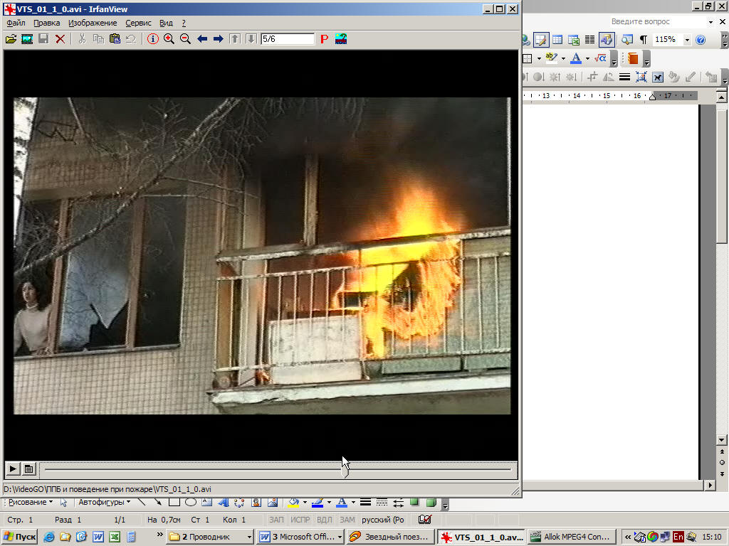 | Действия по  предотвращению пожара  Для предотвращения пожара или снижения его пагубных последствий:  - обучите детей обращаться с огнем, а взрослых членов семьи простейшим способам тушения пожара;  - приобретите бытовой огнетушитель и храните его в доступном месте;  - никогда не курите в постели;  - не оставляйте без присмотра электробытовые приборы, воздержитесь от использования самодельных электрических устройств;  - не разогревайте лаки и краски на газовой плите, не стирайте в бензине и не сушите белье над плитой;  - при обращении с праздничными фейерверками, хлопушками и свечами будьте предельно осторожными;  - избегайте захламления путей возможной эвакуации и складирования взрывопожароопасных веществ на чердаке и в подвале;  - в одну розетку не вставляйте более двух вилок, чтобы избежать перегрева.  Телефоны экстренного вызова  Наш адрес:  ГБУСО «Александровский  комплексный центр социального  обслуживания населения»  356300, Ставропольский край,  Александровский район,  село Александровское, ул. Московская, д.4  тел: 8 (86557) 2-79-30  е-mail: alkcson@mail.ru | Если на человеке  загорелась одежда  Если на вас загорелась одежда, не вздумайте бежать – пламя разгорится еще сильнее. Постарайтесь быстро сбросить горящую одежду. Вам повезло, если рядом любая лужа или сугроб, – ныряйте туда. Если их нет, падайте на землю и катайтесь, пока не собьете пламя.  Последняя возможность – накинуть на себя любую плотную ткань (пальто, одеяло и пр.), оставив при этом голову открытой. Не пытайтесь снимать одежду с обожженных участков тела до обращения к врачу.  Помощь при ожогах  Первым делом подставьте обожженное место под струю холодной воды.  Когда боль утихнет, наложите чистую сухую повязку. Ни в коем случае не смазывайте ожог ни жиром, ни спиртом, ни маслом, ни кремом.  До приезда врача дайте пострадавшему любое обезболивающее средство, напоите теплым чаем и укройте потеплее. При шоке срочно дайте 20 капель настойки валерианы.  При серьезных ожогах ваша помощь пострадавшему – завернуть его в чистую ткань и отправить в травмпункт.  Государственное бюджетное учреждение  социального обслуживания  «Александровский комплексный центр  социального обслуживания населения»  ПАМЯТКА  действия населения в  чрезвычайных ситуациях  Каждый гражданин в случае аварий, катастроф, стихийных бедствий, в экстремальных ситуациях в быту должен уметь защитить себя, семью, оказать помощь пострадавшим.  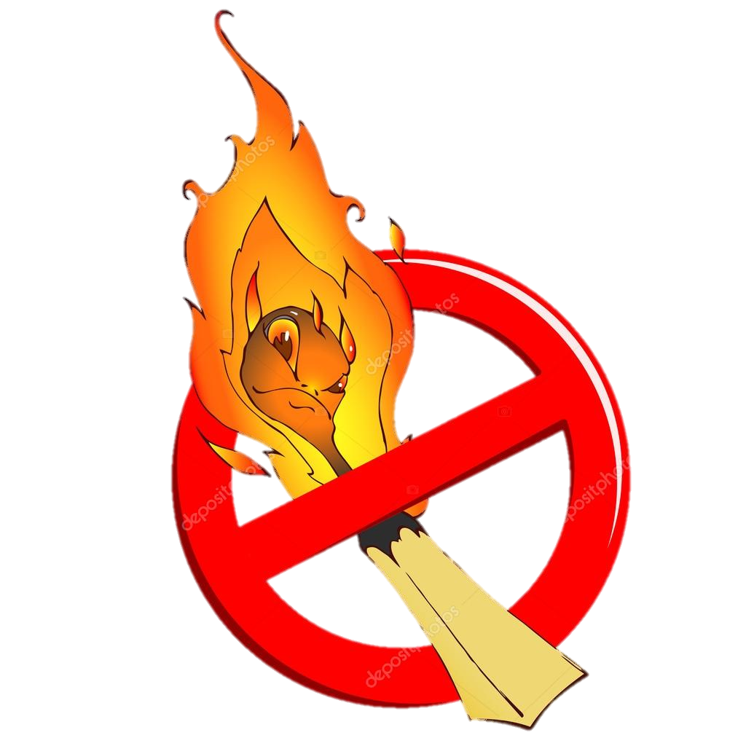
  Наименование  организаций | Со стационарного телефона | С мобильного телефона
  Пожарная часть | 01 | 101
  Полиция | 02 | 102
  Скорая  помощь | 03 | 103
  Аварийная газовая служба | 04 | 104

